МИНИСТЕРСТВО ОБРАЗОВАНИЯ РЕСПУБЛИКИ БЕЛАРУСЬ

Учреждение образования

«Гродненский государственный университет имени Янки Купалы»

Факультет математики и информатики

Кафедра программного обеспечения интеллектуальных и компьютерных систем

УЛЕЗЛО ДМИТРИЙ СЕРГЕЕВИЧ

**Реализация Интернет-ресурса социально-значимого характера с учетом требований стандарта «Среда обитания для физически ослабленных лиц»**

Дипломная работа

студента 5 курса специальности

1-40 01 01 «Программное обеспечение информационных технологий»

дневной формы обучения

|  |  |
| --- | --- |
| Допущен к защите  Заведующий кафедрой  __________________________  Рудикова Л. В.  «____»_______________2015 г. | **Научный руководитель**  Кадан Александр Михайлович,  Заведующий кафедрой **cистемного программирования и компьютерной безопасности,**  канд. тех. наук, доцент |
|  |  |

Гродно, 2015

**РЕЗЮМЕ**

Улезло Дмитрий Сергеевич.

Реализация Интернет-ресурса социально-значимого характера с учетом требований стандарта «Среда обитания для физически ослабленных лиц».

48 страниц, 34 иллюстраций, 1 диаграмма, 1 схема, 12 таблиц, 1 приложения.

Ключевые слова – JavaScript, Java, JQuery, Spring MVC, Hibernate.

Цель дипломной работы – спроектировать и реализовать Интернет-ресурса социально-значимого характера с учетом требований стандарта «Среда обитания для физически ослабленных лиц».

Предмет исследования – информационно-справочные системы.

Объект исследования – информационные сервисы на основе клиент-серверных web-приложений, концепция Model-View-Controller.

Методы исследования − анализ предметной области, моделирование и проектирование программных модулей.

Проект представляет собой Интернет-ресурс информационного поиска и визуализации данных на основе единой политики интеграции информационно-новостных ресурсов, баз данных организаций, информационных и картографических сервисов компании Google.

**SUMMARY**

Ulezla Dzmitry Siarheevich.

Implementation of socially important Internet resource, which matches the standards "Habitat for people with physical disabilities".

48 страниц, 34 иллюстраций, 1 диаграмма, 1 схема, 12 таблиц, 1 приложения.

Keywords – JavaScript, Java, JQuery, Spring MVC, Hibernate.

The purpose of diploma - design and implement socially important Internet resource, which matches the standards "Habitat for people with physical disabilities".

Subject of study – information and referral system.

Object of research – information services based on client-server web-based application, the concept of Model-View-Controller.

Research methods – domain analysis, modeling and design of software modules.

Проект представляет собой Интернет-ресурс информационного поиска и визуализации данных на основе единой политики интеграции информационно-новостных ресурсов, баз данных организаций, информационных и картографических сервисов компании Google

# ОГЛАВЛЕНИЕ

ОГЛАВЛЕНИЕ 4

ПЕРЕЧЕНЬ УСЛОВНЫХ ОБОЗНАЧЕНИЙ 6

ВВЕДЕНИЕ 7

ГЛАВА 1. ОБЗОР СУЩЕСТВУЮЩИХ РЕШЕНИЙ И ИСПОЛЬЗУЕМЫХ ТЕХНОЛОГИЙ 9

1.1 Обзор существующих решений 9

1.1.1 Проект «Доступная жизнь» 9

1.1.2 Социальный проект «Город без барьеров» 10

1.1.3 «Барьеров нет» 12

1.2 Выбор программных средств 13

1.2.1. Среда разработки Eclipse PDT 13

1.2.2. Язык программирования PHP 16

1.2.3. Язык программирования JavaScript 18

1.3. Выводы по главе 1 20

ГЛАВА 2. ПРОЕКТИРОВАНИЕ приложения 21

2.1. Основные требования к приложению 21

2.2. Общие подходы к реализации системы 24

2.3. Модель данных 26

2.4. Диаграмма вариантов использования 29

2.5. Проектирование интерфейса 30

2.5. Выводы 31

ГЛАВА 3. РЕАЛИЗАЦИЯ ПРИЛОЖЕНИЯ 32

3.1 Папка CSS 32

3.2 Папка js 33

3.3 Папка php 33

3.4 Папка lib 35

3.5 Папка resources 36

3.3 Выводы по главе 3 36

ЗАКЛЮЧЕНИЕ 37

СПИСОК ИСПОЛЬЗОВАННЫХ ИСТОЧНИКОВ 38

ПРИЛОЖЕНИЕ 1. РУКОВОДСТВО ПОЛЬЗОВАТЕЛЯ 40

# ПЕРЕЧЕНЬ УСЛОВНЫХ ОБОЗНАЧЕНИЙ

ОС – Операционная система.

ИТ – информационные технологии.

ПК – персональный компьютер.

ПО – программное обеспечение.

ПС – программное средство.

HTML (HyperText Markup Language) − язык для структурирования и представления содержимого всемирной паутины.

SQL (Structured Query Language) – формальный язык программирования, применяемый для создания, модификации и управления данными в произвольной реляционной базе данных.

БД – база данных.

СУБД – Система управления базами данных.

# ВВЕДЕНИЕ

На сегодняшний день в современном обществе большую роль играет время. Люди стараются распланировать свой рабочий день, поездку, встречу, а также дальнейший ход принятия решений, тем самым стараясь оградить себя от каких либо неприятностей и лишней утечки времени.

Чтобы не затрачивать свое время на поиск местонахождения нужных объектов в городе существует множество приложений, способных, по нажатию нескольких кнопок, вывести нам нужную, и что самое важное, актуальную информацию мест с описанием их инфраструктуры, расположением и другой полезной информацией. Изобразив все это на карте и нарисовав маршрут. Зачастую вопрос состоит в выборе, а не в поиске как провести свой отдых, и в какое место сходить в свободное время. Данная тема актуальна и не только для отдыха, но и для любого вида деятельности. Можно легко выбрать и найти нужную гостиницу, аптеку, или даже магазин, или автомастерскую.

Имея широкие возможности, у человека не встает вопроса больше в недостачи информации. Как и в любые времена, существуют люди, которые имеют ограниченные возможности.

Данная часть населения имеет аналогичную потребность, но имея ограниченность в своих возможностях, нуждаются в более подробном описании инфраструктуры того или иного объекта.

Данная система представляет собой специальную программу, содержащую базу данных организаций, предприятий и учреждений города с указанием наличия безбарьерной среды и описанием ее основных параметров. Подобный путеводитель необходим для улучшения качества жизни людей с ограниченными возможностями и облегчения их социальной адаптации.

Итак, сформулируем цель и задачи дипломной работы.

Цель работы – создание информационного web-сервиса, представляющего данные об элементах без барьерной среды организаций г.Гродно.

Для достижения поставленной цели необходимо решить следующие задачи:

* Провести обзор существующих приложений для информирования лиц с ограниченными возможностями
* Рассмотреть существующие фреймворки для работы с картографическим контентом и определить среду реализации
* Сформулировать требования к сервису и условиям его эксплуатации
* Спроектировать сервис представления данных об элементах безбарьерной среды организаций г.Гродно
* Реализовать программные компоненты сервиса, сформировать базу данных сервиса
* Провести тестирование работы приложения
* Внедрить разработку

Направление работы актуально и имеет акцентированную социальную значимость. Работа выполнялась по заказу отдела социальной защиты Гродненского городского исполнительного комитета. Заказчиком была предоставлена информация об элементах безбарьерной среды г.Гродно, к которым относятся инженерные, архитектурные и дизайнерские решения, позволяющие людям с ограниченными возможностями передвижения (инвалиды-колясочники, инвалиды по зрению) получать информацию о возможностях передвижения по определенным объектам городской инфраструктуры. К настоящему времени аналогичных информационных сервисов в других, кроме г.Гродно, городах Республики Беларусь нет.

# ГЛАВА 1. ОБЗОР СУЩЕСТВУЮЩИХ РЕШЕНИЙ И ИСПОЛЬЗУЕМЫХ ТЕХНОЛОГИЙ

# 1.1 Обзор существующих решений

Существует большое количество систем с прорисовкой маршрута, показом объектов и их описанием, но все они имеют направленность на физически здорового человека.

На данный момент систем с такой объёмной и актуальной информационной базой и направленностью на лица с ограниченными возможностями в г. Гродно нет.

Рассмотрим похожие решения:

## 1.1.1 Проект «Доступная жизнь»

Сайт [www.freeway.by](http://www.freeway.by/) – **Жизнь без барьеров** является результатом реализации проекта «Доступная жизнь» (см. рисунок 1.1), который был реализован в 2010 году при поддержке отдела информации, образования и культуры посольства США в Беларуси.

Реализация проекта и идея проекта принадлежит Мозырской межрайонной организации общественного объединения "Республиканская ассоциация инвалидов-колясочников".

Также данный сайт получил свою жизнь благодаря тесному сотрудничеству трёх организаций:

* Мозырской межрайонной организации общественного объединения "Республиканская ассоциация инвалидов-колясочников";
* Общественного объединения "Республиканская ассоциация инвалидов-колясочников";
* РУП Информационного центра земельно-кадастровых данных и мониторинга земель".

Спроектировала и реализовала этот проект в Интернете компании Astronim.

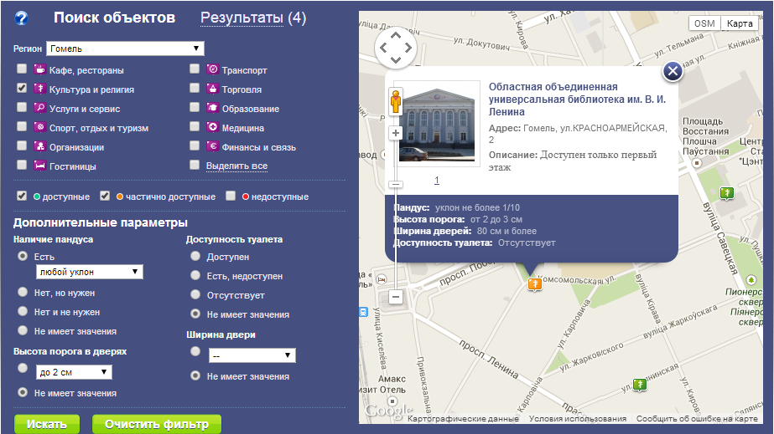

**Рисунок 1.1 – Проект «Доступная жизнь»**

Основные преимущества:

* Бесплатный.
* Простой в управлении.

Недостатки:

* Небольшое количество объектов по регионам.
* Недостаточно подробное описание инфраструктуры объектов.

## 1.1.2 Социальный проект «[Город без барьеров](http://pandus.molparlam.ru/)»

С октября 2011 года в сети Интернет стартовал проект «Город без барьеров» (см. рисунок 1.2). На сайте pandus.molparlam.ru размещается альтернативная электронная карта Москвы. От других ее отличает социальная направленность, поскольку предназначена она для лиц с ограниченными возможностями здоровья.

На карте отмечены объекты, оборудованные пандусами, а так же проблемные участки, где пандусы отсутствуют и передвижение затруднено. Каждая отметка сопровождается описанием и фотоснимком пандуса.

В настоящий момент база данных объектов по всем районам пополняется за счет молодых активистов программы «Молодежный кадровый резерв».

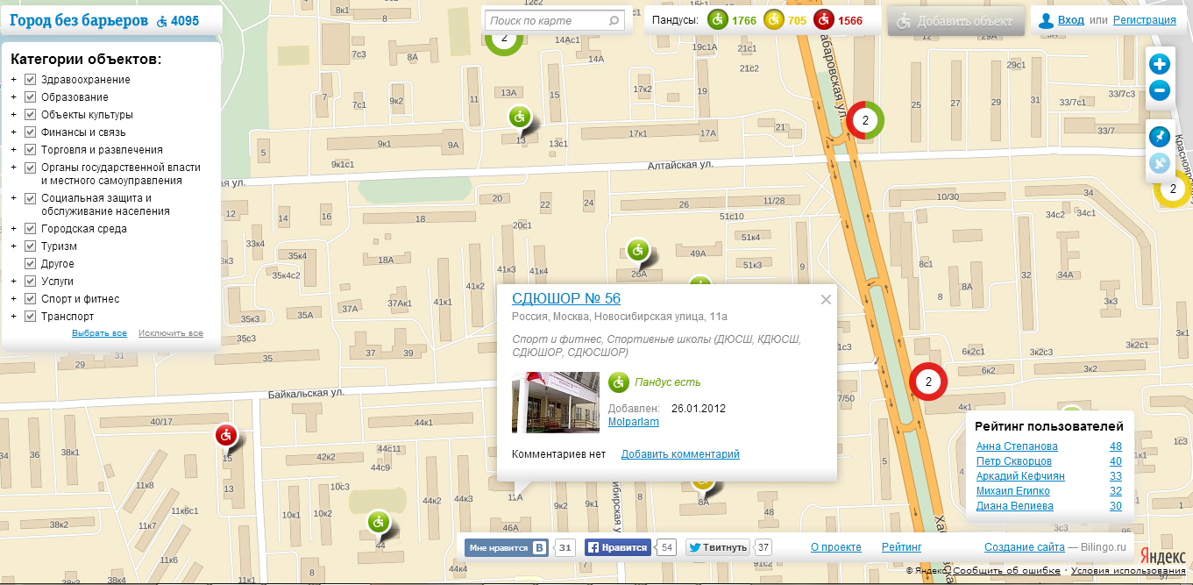

**Рисунок 1.2 – Социальный проект «Город без барьеров»**

Основные преимущества:

* Бесплатный.
* Простой в управлении.
* Большое количество объектов.
* Возможность добавить свой объект.

Недостатки:

* узкая направленность, только пандусы.
* Отсутствие описание инфраструктуры объектов.

## 1.1.3 «Барьеров нет»

Проект "Доступный город – БАРЬЕРОВ.НЕТ" (см. рисунок 1.3) реализуется группой энтузиастов в партнёрстве:

* фонд ["Без Барьеров"](http://barrier-free.ru/);
* [Google](https://www.google.ru/intl/ru/about/);
* [Ottobock](http://www.ottobock.ru/).

**Цель проекта –** Дать возможность всем, кто пользуется инвалидными и детскими колясками, передвигаться по городу.

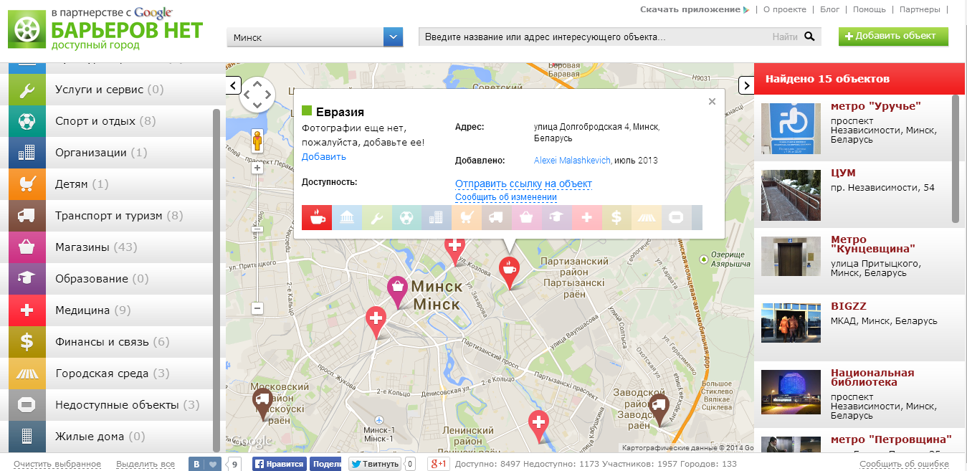**Рисунок 1.3 – «Барьеров нет»**

Основные преимущества:

* Бесплатный.
* Простой в управлении.
* Большое количество регионов.
* Возможность добавить свой объект.

Недостатки:

* Небольшое количество объектов по некоторым регионам.
* Недостаточное описание инфраструктуры объектов.

# 1.2 Выбор программных средств

Выбор программных средств зависит от поставленной задачи и требованием к ней.

Во-первых, главным требованием является то, что данная система должна быть web-приложением. Поэтому возникает необходимость в выборе языка программирования, который поддерживает такую возможность.

Во-вторых, БД будет находиться на хостинге phpMyAdmin.

Учитывая вышеперечисленные требования, для разработки дипломного проекта были выбраны следующие программные средства и технологии:

- среда разработки – Eclipse PDT;

- база данных – MySQL;

- языки программирования – PHP, JavaScript;

- библиотека – jQuery**.**

### 1.2.1. Среда разработки Eclipse PDT

Eclipse – это расширяемая среда разработки (Integrated Development Environment, далее IDE) с открытым исходным кодом (далее OpenSource). Проект был запущен в ноябре 2001 года, когда IBM передала исходный код своего Websphere Studio Workbench стоимостью 40 миллионов долларов на OpenSource и сформировала консорциум Eclipse для управления продолжающейся разработкой.

Наиболее известные приложения на основе [Eclipse Platform](http://ru.wikipedia.org/wiki/Eclipse_Platform" \o "Eclipse Platform) — различные «Eclipse [IDE](http://ru.wikipedia.org/wiki/%D0%A1%D1%80%D0%B5%D0%B4%D0%B0_%D1%80%D0%B0%D0%B7%D1%80%D0%B0%D0%B1%D0%BE%D1%82%D0%BA%D0%B8_%D0%BF%D1%80%D0%BE%D0%B3%D1%80%D0%B0%D0%BC%D0%BC%D0%BD%D0%BE%D0%B3%D0%BE_%D0%BE%D0%B1%D0%B5%D1%81%D0%BF%D0%B5%D1%87%D0%B5%D0%BD%D0%B8%D1%8F)» для разработки ПО на множестве языков (например, наиболее популярный «[Java](http://ru.wikipedia.org/wiki/Java" \o "Java) IDE», поддерживавшийся изначально, не полагается на какие-либо закрытые расширения, использует стандартный открытый [API](http://ru.wikipedia.org/wiki/API) для доступа к Eclipse Platform).

Цель создания Eclipse была сформулирована следующим образом: "разработать богатую, полнофункциональную индустриальную платформу коммерческого качества для разработки сильно-интегрированных инструментов". Для достижения этой цели консорциум нацелен на три главных проекта:

1. Проект [*The Eclipse*](http://www.eclipse.org/eclipse/index.html) непосредственно Eclipse IDE ("платформы", содержащей и исполняющей инструменты Eclipse), инструментов разработки для Java (Java Development Tools, далее JDT) и среды разработки Plug-In (Plug-In Development Environment, далее PDE), позволяющих расширять платформу.

2. Проект [*Eclipse Tools*](http://www.eclipse.org/tools/index.html) имеет своей целью создание инструментов для платформы Eclipse (в текущей разработке находятся подпроекты создания IDE для Cobol, IDE для C/C++, а также инструмента для построения EMF моделей).

3. Проект *The Eclipse Technology* ответственен за технологические разработки, эволюцию и обучение использованию платформы Eclipse.

Платформа Eclipse в сочетании с JDT включает многие из возможностей, которые включаются в коммерческие IDE: редактор с подсветкой синтаксиса, инкрементальная компиляция кода, потокобезопасный отладчик, навигатор по классам, менеджеры файлов и проектов, а также интерфейсы к стандартным системам контроля исходных текстов, таким как CVS и ClearCase.

Проект Eclipse представляет собой первую столь мощно поддержанную мировым IT-сообществом попытку создания единой открытой интегрированной платформы разработки приложений, обладающей надежностью, функциональностью и уровнем качества коммерческого продукта. Фактически эта платформа предназначена для всего и ни для чего конкретно: она представляет собой основу, имеющую блочную структуру и интегрирующую инструменты разработки ПО различных производителей для создания приложений на любом языке, с использованием любых технологий и для любой программной платформы. Вокруг проекта Eclipse в настоящее время сформировано сообщество крупнейших IT-компаний, среди которых Borland, IBM, SAP AG, RedHat и другие.

Также Eclipse предлагает множество уникальных возможностей, например [рефакторинг кода](http://www.refactoring.com/), автоматическое обновление/установка кода (с помощью Менеджера Обновлений), список текущих задач, отладку модулей с помощью [JUnit](http://www.junit.org/)и интеграцию с инструментом компоновки Jakarta [Ant](http://jakarta.apache.org/ant/index.html)*.*

Несмотря на большое число стандартных возможностей, Eclipse отличается от традиционных IDE по ряду особенностей. Наверное, самое интересное в Eclipse то, что она *полностью* независима от платформы и языка. Помимо языков, поддерживаемых консорциумом в настоящий момент (Java, Cobol, C/C++), ведутся разработки по добавлению в Eclipse поддержки таких языков, как Python, Eiffel, PHP, Ruby, и C#.

Консорциум предоставляет готовые исполняемые файлы для Windows, Linux, Solaris, HP-UX, AIX, QNX и Mac OS X. Большой интерес в Eclipse представляет plug-in архитектура, а также богатый API, предоставляемый PDE, позволяющий расширять Eclipse. Добавление поддержки для нового редактора, представления или языка программирования является достаточно простым, благодаря грамотно разработанным API и большим строительным блокам, предоставляемым Eclipse.

Я в своем проекте буду использовать среду разработки Eclipse PDT.

Eclipse PDT — Free OpenSource среда разработки для PHP.

 Плагин PDT превращает Eclipse в полноценную среду для разработки проектов на PHP. Возможности плагина:

* Возможность легкой интеграции Zend Debugger или XDebug (все сводится, в основном, к установке плагина штатными средствами Eclipse)
* Поддержка сворачивания блоков кода
* Поддержка автозавершения набираемых строк
* Поддержка шаблонов PHPDoc
* Поддержка аннотаций
* Поддержка выделения синтаксиса цветом
* Базовый рефакторинг (!)
* Интегрированный редактор HTML, CSS и Javascript
* Поддержка отладки, брейкпоинтов

Похоже, что это повод забыть про Zend Developer Studio, хотя Zend, кажется, приветствует выпуск PDT. Среда на самом деле весьма удобна и проста в обращении (в отличие, скажем, от JBuilder 2007, который построен на Eclipse)

Учитывая сотни проектов по разработке plug-in, ведущихся в настоящее время, таких индустриальных гигантов как IBM, HP и Rational, предоставляющих ресурсы, а также проектных тяжеловесов вроде Erich Gamma, помогающих направлять процесс эволюции в нужное русло – у Eclipse большое будущее.

### 1.2.2. Язык программирования PHP

PHP([англ.](http://ru.wikipedia.org/wiki/%D0%90%D0%BD%D0%B3%D0%BB%D0%B8%D0%B9%D1%81%D0%BA%D0%B8%D0%B9_%D1%8F%D0%B7%D1%8B%D0%BA) PHP: Hypertext Preprocessor – «PHP: [препроцессор](http://ru.wikipedia.org/wiki/%D0%9F%D1%80%D0%B5%D0%BF%D1%80%D0%BE%D1%86%D0%B5%D1%81%D1%81%D0%BE%D1%80) [гипертекста](http://ru.wikipedia.org/wiki/%D0%93%D0%B8%D0%BF%D0%B5%D1%80%D1%82%D0%B5%D0%BA%D1%81%D1%82)»; первоначально Personal Home Page Tools – «Инструменты для создания персональных веб-страниц») – [скриптовый язык](http://ru.wikipedia.org/wiki/%D1%81%D0%BA%D1%80%D0%B8%D0%BF%D1%82%D0%BE%D0%B2%D1%8B%D0%B9_%D1%8F%D0%B7%D1%8B%D0%BA) программирования, созданный для генерации [HTML](http://ru.wikipedia.org/wiki/HTML)-страниц на [веб-сервере](http://ru.wikipedia.org/wiki/%D0%B2%D0%B5%D0%B1-%D1%81%D0%B5%D1%80%D0%B2%D0%B5%D1%80) и работы с [базами данных](http://ru.wikipedia.org/wiki/%D0%B1%D0%B0%D0%B7%D0%B0_%D0%B4%D0%B0%D0%BD%D0%BD%D1%8B%D1%85). На сегодняшний момент поддерживается подавляющим большинством представителей [хостингов](http://ru.wikipedia.org/wiki/%D1%85%D0%BE%D1%81%D1%82%D0%B8%D0%BD%D0%B3). Входит в [LAMP](http://ru.wikipedia.org/wiki/LAMP) – «стандартный» набор для создания [вебсайтов](http://ru.wikipedia.org/wiki/%D0%B2%D0%B5%D0%B1%D1%81%D0%B0%D0%B9%D1%82).

Язык и его интерпретатор разрабатываются группой энтузиастов в рамках проекта с [открытым кодом](http://ru.wikipedia.org/wiki/%D0%9E%D1%82%D0%BA%D1%80%D1%8B%D1%82%D0%BE%D0%B5_%D0%BF%D1%80%D0%BE%D0%B3%D1%80%D0%B0%D0%BC%D0%BC%D0%BD%D0%BE%D0%B5_%D0%BE%D0%B1%D0%B5%D1%81%D0%BF%D0%B5%D1%87%D0%B5%D0%BD%D0%B8%D0%B5). Проект распространяется под [собственной лицензией](http://ru.wikipedia.org/wiki/%D0%9B%D0%B8%D1%86%D0%B5%D0%BD%D0%B7%D0%B8%D1%8F_PHP), несовместимой с [GNU GPL](http://ru.wikipedia.org/wiki/GNU_GPL).

В области [программирования для сети Интернет](http://ru.wikipedia.org/wiki/%D0%92%D0%B5%D0%B1-%D0%BF%D1%80%D0%BE%D0%B3%D1%80%D0%B0%D0%BC%D0%BC%D0%B8%D1%80%D0%BE%D0%B2%D0%B0%D0%BD%D0%B8%D0%B5), PHP – один из популярных [сценарных языков](http://ru.wikipedia.org/wiki/%D0%A1%D0%BA%D1%80%D0%B8%D0%BF%D1%82%D0%BE%D0%B2%D1%8B%D0%B9_%D1%8F%D0%B7%D1%8B%D0%BA) (наряду с [JSP](http://ru.wikipedia.org/wiki/JSP), [Perl](http://ru.wikipedia.org/wiki/Perl) и языками, используемыми в [ASP.NET](http://ru.wikipedia.org/wiki/ASP.NET)) благодаря своей простоте, скорости выполнения, богатой функциональности, [кроссплатформенности](http://ru.wikipedia.org/wiki/%D0%9A%D1%80%D0%BE%D1%81%D1%81%D0%BF%D0%BB%D0%B0%D1%82%D1%84%D0%BE%D1%80%D0%BC%D0%B5%D0%BD%D0%BD%D0%BE%D1%81%D1%82%D1%8C) и распространению исходных кодов на основе [лицензии PHP](http://ru.wikipedia.org/wiki/%D0%9B%D0%B8%D1%86%D0%B5%D0%BD%D0%B7%D0%B8%D1%8F_PHP).

Популярность в области построения [веб-сайтов](http://ru.wikipedia.org/wiki/%D0%92%D0%B5%D0%B1-%D1%81%D0%B0%D0%B9%D1%82) определяется наличием большого набора встроенных средств для разработки веб-приложений. Основные из них:

* автоматическое извлечение [POST](http://ru.wikipedia.org/wiki/HTTP#POST) и [GET](http://ru.wikipedia.org/wiki/HTTP#GET)-параметров, а также переменных окружения веб-сервера в предопределённые массивы;
* взаимодействие с большим количеством различных систем управления базами данных ([MySQL](http://ru.wikipedia.org/wiki/MySQL), [MySQLi](http://ru.wikipedia.org/wiki/MySQLi), [SQLite](http://ru.wikipedia.org/wiki/SQLite), [PostgreSQL](http://ru.wikipedia.org/wiki/PostgreSQL), [Oracle (OCI8](http://ru.wikipedia.org/w/index.php?title=Oracle_(OCI8&action=edit&redlink=1)), [Oracle](http://ru.wikipedia.org/wiki/Oracle_(%D0%A1%D0%A3%D0%91%D0%94)), [Microsoft SQL Server](http://ru.wikipedia.org/wiki/Microsoft_SQL_Server), [Sybase](http://ru.wikipedia.org/wiki/Sybase), [ODBC](http://ru.wikipedia.org/wiki/ODBC), [mSQL](http://ru.wikipedia.org/wiki/MSQL), [IBM DB2](http://ru.wikipedia.org/wiki/IBM_DB2), [Cloudscape](http://ru.wikipedia.org/wiki/Cloudscape) и [Apache Derby](http://ru.wikipedia.org/wiki/Apache_Derby), [Informix](http://ru.wikipedia.org/wiki/Informix), [Ovrimos SQL](http://ru.wikipedia.org/w/index.php?title=Ovrimos_SQL&action=edit&redlink=1), [Lotus Notes](http://ru.wikipedia.org/wiki/Lotus_Notes), [DB++](http://ru.wikipedia.org/w/index.php?title=DB%2B%2B&action=edit&redlink=1), [DBM](http://ru.wikipedia.org/wiki/DBM), [dBase](http://ru.wikipedia.org/wiki/DBase), [DBX](http://ru.wikipedia.org/wiki/DBX), [FrontBase](http://ru.wikipedia.org/w/index.php?title=FrontBase&action=edit&redlink=1), [FilePro](http://ru.wikipedia.org/w/index.php?title=FilePro&action=edit&redlink=1), [Ingres II](http://ru.wikipedia.org/w/index.php?title=Ingres_II&action=edit&redlink=1), [SESAM](http://ru.wikipedia.org/w/index.php?title=SESAM&action=edit&redlink=1),[Firebird](http://ru.wikipedia.org/wiki/Firebird) / [InterBase](http://ru.wikipedia.org/wiki/InterBase), [Paradox File Access](http://ru.wikipedia.org/w/index.php?title=Paradox_File_Access&action=edit&redlink=1), [MaxDB](http://ru.wikipedia.org/w/index.php?title=MaxDB&action=edit&redlink=1), [Интерфейс](http://ru.wikipedia.org/wiki/%D0%98%D0%BD%D1%82%D0%B5%D1%80%D1%84%D0%B5%D0%B9%D1%81) [PDO](http://ru.wikipedia.org/wiki/PDO));
* автоматизированная отправка [HTTP-заголовков](http://ru.wikipedia.org/wiki/%D0%97%D0%B0%D0%B3%D0%BE%D0%BB%D0%BE%D0%B2%D0%BA%D0%B8_HTTP);
* работа с HTTP-авторизацией;
* работа с [cookies](http://ru.wikipedia.org/wiki/Cookies) и сессиями;
* работа с локальными и удалёнными файлами, [сокетами](http://ru.wikipedia.org/wiki/%D0%A1%D0%BE%D0%BA%D0%B5%D1%82_(%D0%BF%D1%80%D0%BE%D0%B3%D1%80%D0%B0%D0%BC%D0%BC%D0%BD%D1%8B%D0%B9_%D0%B8%D0%BD%D1%82%D0%B5%D1%80%D1%84%D0%B5%D0%B9%D1%81));
* обработка файлов, загружаемых на сервер;
* работа с [XForms](http://ru.wikipedia.org/wiki/XForms).

В настоящее время PHP используется сотнями тысяч разработчиков. Согласно рейтингу корпорации TIOBE, базирующемся на данных поисковых систем, в июне 2013 года PHP находился на 5 месте среди языков программирования. К крупнейшим сайтам, использующим PHP, относятся [Facebook](http://ru.wikipedia.org/wiki/Facebook),[Wikipedia](http://ru.wikipedia.org/wiki/Wikipedia) и др.

Входит в [LAMP](http://ru.wikipedia.org/wiki/LAMP) — распространённый набор программного обеспечения для создания и [хостинга](http://ru.wikipedia.org/wiki/%D0%A5%D0%BE%D1%81%D1%82%D0%B8%D0%BD%D0%B3) [веб-сайтов](http://ru.wikipedia.org/wiki/%D0%92%D0%B5%D0%B1-%D1%81%D0%B0%D0%B9%D1%82) ([Linux](http://ru.wikipedia.org/wiki/Linux" \o "Linux), [Apache](http://ru.wikipedia.org/wiki/Apache), [MySQL](http://ru.wikipedia.org/wiki/MySQL), PHP).

### 1.2.3. Язык программирования JavaScript

**JavaScript** (иногда просто JS) – это интерпретируемый, лёгкий, объектно-ориентированный, кроссплатформенный язык. Он более известен как язык скриптов для веб-страниц, но используется и в других программных продуктах, например [node.js](http://nodejs.org/) или [Apache CouchDB.](http://couchdb.apache.org/)

JavaScript основывается на [ECMAScript](https://developer.mozilla.org/ru/docs/JavaScript/Language_Resources). На настоящий 2014 год, все современные браузеры поддерживают ECMAScript 5.1. Старые версии браузеров поддерживают по крайней мере ECMAScript 3. В данный момент ведется работа над новой, 6-ой версией стандарта (ECMA Harmony).

JavaScript обычно используется как встраиваемый язык для программного доступа к объектам [приложений](http://ru.wikipedia.org/wiki/%D0%9A%D0%BE%D0%BC%D0%BF%D1%8C%D1%8E%D1%82%D0%B5%D1%80%D0%BD%D0%B0%D1%8F_%D0%BF%D1%80%D0%BE%D0%B3%D1%80%D0%B0%D0%BC%D0%BC%D0%B0). Наиболее широкое применение находит в [браузерах](http://ru.wikipedia.org/wiki/%D0%91%D1%80%D0%B0%D1%83%D0%B7%D0%B5%D1%80) как язык сценариев для придания [интерактивности](http://ru.wikipedia.org/wiki/%D0%98%D0%BD%D1%82%D0%B5%D1%80%D0%B0%D0%BA%D1%82%D0%B8%D0%B2%D0%BD%D0%BE%D1%81%D1%82%D1%8C) [веб-страницам](http://ru.wikipedia.org/wiki/%D0%92%D0%B5%D0%B1-%D1%81%D1%82%D1%80%D0%B0%D0%BD%D0%B8%D1%86%D0%B0).

Основные архитектурные черты: [динамическая типизация](http://ru.wikipedia.org/wiki/%D0%94%D0%B8%D0%BD%D0%B0%D0%BC%D0%B8%D1%87%D0%B5%D1%81%D0%BA%D0%B0%D1%8F_%D1%82%D0%B8%D0%BF%D0%B8%D0%B7%D0%B0%D1%86%D0%B8%D1%8F), слабая типизация, [автоматическое управление памятью](http://ru.wikipedia.org/wiki/%D0%A1%D0%B1%D0%BE%D1%80%D0%BA%D0%B0_%D0%BC%D1%83%D1%81%D0%BE%D1%80%D0%B0), [прототипное программирование](http://ru.wikipedia.org/wiki/%D0%9F%D1%80%D0%BE%D1%82%D0%BE%D1%82%D0%B8%D0%BF%D0%BD%D0%BE%D0%B5_%D0%BF%D1%80%D0%BE%D0%B3%D1%80%D0%B0%D0%BC%D0%BC%D0%B8%D1%80%D0%BE%D0%B2%D0%B0%D0%BD%D0%B8%D0%B5), функции как [объекты первого класса](http://ru.wikipedia.org/wiki/%D0%9E%D0%B1%D1%8A%D0%B5%D0%BA%D1%82_%D0%BF%D0%B5%D1%80%D0%B2%D0%BE%D0%B3%D0%BE_%D0%BA%D0%BB%D0%B0%D1%81%D1%81%D0%B0).

На JavaScript оказали влияние многие языки, при разработке была цель сделать язык похожим на Java, но при этом лёгким для использования [непрограммистами](http://ru.wiktionary.org/wiki/%D0%BF%D0%BE%D0%BB%D1%8C%D0%B7%D0%BE%D0%B2%D0%B0%D1%82%D0%B5%D0%BB%D1%8C-%D0%BD%D0%B5%D0%BF%D1%80%D0%BE%D0%B3%D1%80%D0%B0%D0%BC%D0%BC%D0%B8%D1%81%D1%82). Языком JavaScript не владеет какая-либо компания или организация, что отличает его от ряда языков программирования, используемых в веб-разработке.

Название «JavaScript» является зарегистрированным [товарным знаком](http://ru.wikipedia.org/wiki/%D0%A2%D0%BE%D0%B2%D0%B0%D1%80%D0%BD%D1%8B%D0%B9_%D0%B7%D0%BD%D0%B0%D0%BA) компании [Oracle Corporation](http://ru.wikipedia.org/wiki/Oracle_Corporation).

JavaScript является [объектно-ориентированным](http://ru.wikipedia.org/wiki/%D0%9E%D0%B1%D1%8A%D0%B5%D0%BA%D1%82%D0%BD%D0%BE-%D0%BE%D1%80%D0%B8%D0%B5%D0%BD%D1%82%D0%B8%D1%80%D0%BE%D0%B2%D0%B0%D0%BD%D0%BD%D0%BE%D0%B5_%D0%BF%D1%80%D0%BE%D0%B3%D1%80%D0%B0%D0%BC%D0%BC%D0%B8%D1%80%D0%BE%D0%B2%D0%B0%D0%BD%D0%B8%D0%B5) языком, но используемое в языке [прототипирование](http://ru.wikipedia.org/wiki/%D0%9F%D1%80%D0%BE%D1%82%D0%BE%D1%82%D0%B8%D0%BF%D0%BD%D0%BE%D0%B5_%D0%BF%D1%80%D0%BE%D0%B3%D1%80%D0%B0%D0%BC%D0%BC%D0%B8%D1%80%D0%BE%D0%B2%D0%B0%D0%BD%D0%B8%D0%B5) обуславливает отличия в работе с объектами по сравнению с традиционными класс-ориентированными языками. Кроме того, JavaScript имеет ряд свойств, присущих [функциональным языкам](http://ru.wikipedia.org/wiki/%D0%A4%D1%83%D0%BD%D0%BA%D1%86%D0%B8%D0%BE%D0%BD%D0%B0%D0%BB%D1%8C%D0%BD%D0%BE%D0%B5_%D0%BF%D1%80%D0%BE%D0%B3%D1%80%D0%B0%D0%BC%D0%BC%D0%B8%D1%80%D0%BE%D0%B2%D0%B0%D0%BD%D0%B8%D0%B5) – функции как [объекты первого класса](http://ru.wikipedia.org/wiki/%D0%9E%D0%B1%D1%8A%D0%B5%D0%BA%D1%82_%D0%BF%D0%B5%D1%80%D0%B2%D0%BE%D0%B3%D0%BE_%D0%BA%D0%BB%D0%B0%D1%81%D1%81%D0%B0), объекты как списки, [карринг](http://ru.wikipedia.org/wiki/%D0%9A%D0%B0%D1%80%D1%80%D0%B8%D0%BD%D0%B3), [анонимные функции](http://ru.wikipedia.org/wiki/%D0%90%D0%BD%D0%BE%D0%BD%D0%B8%D0%BC%D0%BD%D1%8B%D0%B5_%D1%84%D1%83%D0%BD%D0%BA%D1%86%D0%B8%D0%B8), [замыкания](http://ru.wikipedia.org/wiki/%D0%97%D0%B0%D0%BC%D1%8B%D0%BA%D0%B0%D0%BD%D0%B8%D0%B5_(%D0%BF%D1%80%D0%BE%D0%B3%D1%80%D0%B0%D0%BC%D0%BC%D0%B8%D1%80%D0%BE%D0%B2%D0%B0%D0%BD%D0%B8%D0%B5)) – что придаёт языку дополнительную гибкость.

Несмотря на схожий с Си синтаксис, JavaScript по сравнению с языком [Си](http://ru.wikipedia.org/wiki/%D0%A1%D0%B8_(%D1%8F%D0%B7%D1%8B%D0%BA_%D0%BF%D1%80%D0%BE%D0%B3%D1%80%D0%B0%D0%BC%D0%BC%D0%B8%D1%80%D0%BE%D0%B2%D0%B0%D0%BD%D0%B8%D1%8F)) имеет коренные отличия:

* [объекты](http://ru.wikipedia.org/wiki/%D0%9E%D0%B1%D1%8A%D0%B5%D0%BA%D1%82_(%D0%BF%D1%80%D0%BE%D0%B3%D1%80%D0%B0%D0%BC%D0%BC%D0%B8%D1%80%D0%BE%D0%B2%D0%B0%D0%BD%D0%B8%D0%B5)), с возможностью [интроспекции](http://ru.wikipedia.org/wiki/%D0%98%D0%BD%D1%82%D1%80%D0%BE%D1%81%D0%BF%D0%B5%D0%BA%D1%86%D0%B8%D1%8F_(%D0%BF%D1%80%D0%BE%D0%B3%D1%80%D0%B0%D0%BC%D0%BC%D0%B8%D1%80%D0%BE%D0%B2%D0%B0%D0%BD%D0%B8%D0%B5));
* функции как [объекты первого класса](http://ru.wikipedia.org/wiki/%D0%9E%D0%B1%D1%8A%D0%B5%D0%BA%D1%82_%D0%BF%D0%B5%D1%80%D0%B2%D0%BE%D0%B3%D0%BE_%D0%BA%D0%BB%D0%B0%D1%81%D1%81%D0%B0);
* автоматическое [приведение типов](http://ru.wikipedia.org/wiki/%D0%9F%D1%80%D0%B8%D0%B2%D0%B5%D0%B4%D0%B5%D0%BD%D0%B8%D0%B5_%D1%82%D0%B8%D0%BF%D0%BE%D0%B2);
* автоматическая [сборка мусора](http://ru.wikipedia.org/wiki/%D0%A1%D0%B1%D0%BE%D1%80%D0%BA%D0%B0_%D0%BC%D1%83%D1%81%D0%BE%D1%80%D0%B0);
* [анонимные функции](http://ru.wikipedia.org/wiki/%D0%90%D0%BD%D0%BE%D0%BD%D0%B8%D0%BC%D0%BD%D1%8B%D0%B5_%D1%84%D1%83%D0%BD%D0%BA%D1%86%D0%B8%D0%B8).

В языке отсутствуют такие полезные вещи, как:

* [модульная система](http://ru.wikipedia.org/wiki/%D0%9C%D0%BE%D0%B4%D1%83%D0%BB%D1%8C_(%D0%BF%D1%80%D0%BE%D0%B3%D1%80%D0%B0%D0%BC%D0%BC%D0%B8%D1%80%D0%BE%D0%B2%D0%B0%D0%BD%D0%B8%D0%B5)): JavaScript не предоставляет возможности управлять зависимостями и изоляцией областей видимости;
* [стандартная библиотека](http://ru.wikipedia.org/wiki/%D0%A1%D1%82%D0%B0%D0%BD%D0%B4%D0%B0%D1%80%D1%82%D0%BD%D0%B0%D1%8F_%D0%B1%D0%B8%D0%B1%D0%BB%D0%B8%D0%BE%D1%82%D0%B5%D0%BA%D0%B0): в частности, отсутствует [интерфейс программирования приложений](http://ru.wikipedia.org/wiki/%D0%98%D0%BD%D1%82%D0%B5%D1%80%D1%84%D0%B5%D0%B9%D1%81_%D0%BF%D1%80%D0%BE%D0%B3%D1%80%D0%B0%D0%BC%D0%BC%D0%B8%D1%80%D0%BE%D0%B2%D0%B0%D0%BD%D0%B8%D1%8F_%D0%BF%D1%80%D0%B8%D0%BB%D0%BE%D0%B6%D0%B5%D0%BD%D0%B8%D0%B9) по работе с файловой системой, управлению потоками ввода-вывода, базовых типов для [бинарных данных](http://ru.wikipedia.org/wiki/%D0%94%D0%B2%D0%BE%D0%B8%D1%87%D0%BD%D1%8B%D0%B9_%D1%84%D0%B0%D0%B9%D0%BB);
* стандартные [интерфейсы](http://ru.wikipedia.org/wiki/%D0%98%D0%BD%D1%82%D0%B5%D1%80%D1%84%D0%B5%D0%B9%D1%81) к [веб-серверам](http://ru.wikipedia.org/wiki/%D0%92%D0%B5%D0%B1-%D1%81%D0%B5%D1%80%D0%B2%D0%B5%D1%80) и [базам данных](http://ru.wikipedia.org/wiki/%D0%91%D0%B0%D0%B7%D0%B0_%D0%B4%D0%B0%D0%BD%D0%BD%D1%8B%D1%85);
* [система управления пакетами](http://ru.wikipedia.org/wiki/%D0%A1%D0%B8%D1%81%D1%82%D0%B5%D0%BC%D0%B0_%D1%83%D0%BF%D1%80%D0%B0%D0%B2%D0%BB%D0%B5%D0%BD%D0%B8%D1%8F_%D0%BF%D0%B0%D0%BA%D0%B5%D1%82%D0%B0%D0%BC%D0%B8), которая бы отслеживала зависимости и автоматически устанавливала их.

[Синтаксис](http://ru.wikipedia.org/wiki/%D0%A1%D0%B8%D0%BD%D1%82%D0%B0%D0%BA%D1%81%D0%B8%D1%81) языка JavaScript во многом напоминает синтаксис Си и [Java](http://ru.wikipedia.org/wiki/Java), [семантически](http://ru.wikipedia.org/wiki/%D0%A1%D0%B5%D0%BC%D0%B0%D0%BD%D1%82%D0%B8%D0%BA%D0%B0_(%D0%BF%D1%80%D0%BE%D0%B3%D1%80%D0%B0%D0%BC%D0%BC%D0%B8%D1%80%D0%BE%D0%B2%D0%B0%D0%BD%D0%B8%D0%B5)) же язык гораздо ближе к [Self](http://ru.wikipedia.org/w/index.php?title=Self&action=edit&redlink=1), [Smalltalk](http://ru.wikipedia.org/wiki/Smalltalk) или даже [Лиспу](http://ru.wikipedia.org/wiki/%D0%9B%D0%B8%D1%81%D0%BF).

В JavaScript:

* все [идентификаторы](http://ru.wikipedia.org/wiki/%D0%98%D0%B4%D0%B5%D0%BD%D1%82%D0%B8%D1%84%D0%B8%D0%BA%D0%B0%D1%82%D0%BE%D1%80) регистрозависимы,
* в названиях переменных можно использовать [буквы](http://ru.wikipedia.org/wiki/%D0%91%D1%83%D0%BA%D0%B2%D0%B0), [подчёркивание](http://ru.wikipedia.org/wiki/%D0%9F%D0%BE%D0%B4%D1%87%D1%91%D1%80%D0%BA%D0%B8%D0%B2%D0%B0%D0%BD%D0%B8%D0%B5), [символ доллара](http://ru.wikipedia.org/wiki/%D0%A1%D0%B8%D0%BC%D0%B2%D0%BE%D0%BB_%D0%B4%D0%BE%D0%BB%D0%BB%D0%B0%D1%80%D0%B0), [арабские цифры](http://ru.wikipedia.org/wiki/%D0%A6%D0%B8%D1%84%D1%80%D1%8B),
* названия переменных не могут начинаться с цифры,
* для оформления однострочных [комментариев](http://ru.wikipedia.org/wiki/%D0%9A%D0%BE%D0%BC%D0%BC%D0%B5%D0%BD%D1%82%D0%B0%D1%80%D0%B8%D0%B8_(%D0%BF%D1%80%D0%BE%D0%B3%D1%80%D0%B0%D0%BC%D0%BC%D0%B8%D1%80%D0%BE%D0%B2%D0%B0%D0%BD%D0%B8%D0%B5)) используются //, многострочные и внутристрочные комментарии начинаются с /* и заканчиваются */.

Структурно JavaScript можно представить в виде объединения трёх чётко различимых друг от друга частей:

* ядро (ECMAScript),
* объектная модель браузера ([Browser Object Model или BOM](http://ru.wikipedia.org/w/index.php?title=Browser_Object_Model&action=edit&redlink=1) ([*de*](http://de.wikipedia.org/wiki/Browser_Object_Model))),
* объектная модель документа ([Document Object Model или DOM](http://ru.wikipedia.org/wiki/Document_Object_Model" \o "Document Object Model)).

Если рассматривать JavaScript в отличных от браузера окружениях, то объектная модель браузера и объектная модель документа могут не поддерживаться.

Объектную модель документа иногда рассматривают как отдельную от JavaScript сущность, что согласуется с определением DOM как независимого от языка интерфейса документа. В противоположность этому ряд авторов находят BOM и DOM тесно взаимосвязанными.

## 1.3. Выводы по главе 1

Аналитический обзор существующих решений выявил тот факт, что недостатками подобных приложений зачастую является информационная составляющая, а так же выбор критериев поиска.

После сделанного анализа и выбора технологий разработки было принято решение принять во внимание данные недостатки существующих систем и разработать подобную систему для г. Гродно. Разработка такого программного обеспечения является целью данной дипломной работы.

# ГЛАВА 2. ПРОЕКТИРОВАНИЕ приложения

## 2.1. Основные требования к приложению

Исходя из поставленной цели, а так же рассмотренных ранее решений и их реализаций было принято решение спроектировать и разработать автоматизированную информационную систему, которая давала бы возможность получения актуальной информации для выбранного объекта.

Основные возможности, которые должны поддерживаться системой:

1. Наличие меню выбора категории (см. рисунок 2.1);

Названия категорий должны браться из БД.

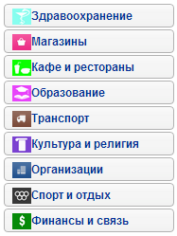

**Рисунок 2.1 ­ Меню «Категории»**

1. Наличие поля для вывода информации об объектах (см. рисунок 2.2);

Название и адрес объектов выводить в информационном поле.

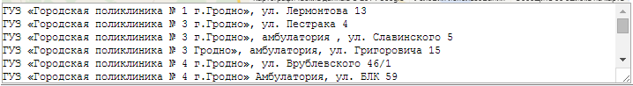

**Рисунок 2.2 ­ Информационное поле краткого описания объектов**

1. Наличие списка подкатегорий (см. рисунок 2.3)

При нажатии на одну из категорий, внизу показывать список подкатегорий, относящийся к данной подкатегории.

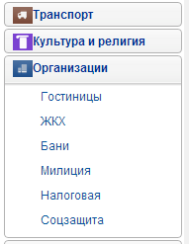

**Рисунок 2.3 ­ Список подкатегорий**

1. Поиск объектов по выбранной подкатегории;

После нажатия на выбранную подкатегорию, на карте отображать объекты данной подкатегории. В поле внизу выводить краткую информацию об объектах.

1. Поиск нужного объекта по названию (см. рисунок 2.4);

При вводе названия объекта, в текстовом поле, показывать подсказки, в виде данных взятых из базы данных.

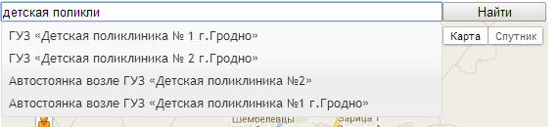

**Рисунок 2.4 ­ Поиск по названию объекта**

1. Наглядное отображение местонахождения объектов на карте;

Все объекты должны отображаться на карте, в виде маркеров (см. рисунок 2.5).



**Рисунок 2.5 ­ Маркер**

1. Информационное окно описания объекта;

При клике на маркер, открывается новое окно с описанием объекта (см. рисунок 2.6).

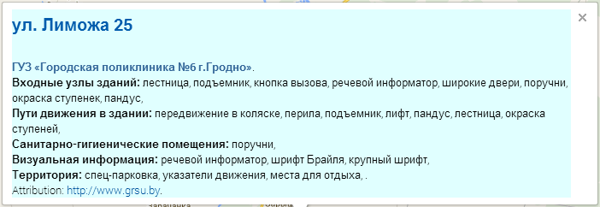

**Рисунок 2.6 ­ Информационное окно с описанием объекта**

1. Наличие критериев поиска.

Внизу, в виде выпадающего меню, организовать критерии поиска объектов (см. рисунок 2.7).

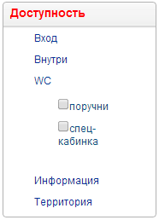

**Рисунок 2.7 ­ Меню выбора «Критериев поиска»**

## 2.2. Общие подходы к реализации системы

Учитывая предъявляемые требования к системе для обработки данных, связанных с организацией путеводителе для лиц с ограниченными возможностями, необходимо разработать общие подходы к реализации данной системы. Во-первых, необходимо узнать потребности и интересы людей с ограниченными возможностями, а также. Во-вторых – разработать архитектуру, наиболее подходящую для реализации всех возможностей системы.

Общая архитектура.

Проанализировав требования, предъявляемые к вариантам использования данной системы, была выбрана классическая 3-х уровневая архитектура, представленная на рисунке 2.8.

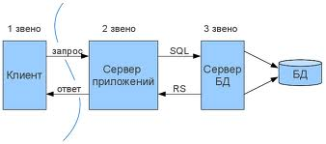

**Рисунок 2.8 ­ Клиент серверная модель**

Трёхуровневая архитектура — архитектурная модель программного комплекса, предполагающая наличие в нём трёх компонентов: клиентского приложения, сервера приложений, к которому подключено клиентское приложение, и сервера [базы данных](http://ru.wikipedia.org/wiki/%D0%91%D0%B0%D0%B7%D0%B0_%D0%B4%D0%B0%D0%BD%D0%BD%D1%8B%D1%85), с которым работает сервер приложений.

[Клиент](http://ru.wikipedia.org/wiki/%D0%9A%D0%BB%D0%B8%D0%B5%D0%BD%D1%82_(%D0%B8%D0%BD%D1%84%D0%BE%D1%80%D0%BC%D0%B0%D1%82%D0%B8%D0%BA%D0%B0)) — это интерфейсный компонент, который представляет первый уровень, собственно приложение для конечного пользователя. Первый уровень не должен иметь прямых связей с базой данных (по требованиям безопасности), быть нагруженным основной [бизнес-логикой](http://ru.wikipedia.org/wiki/%D0%91%D0%B8%D0%B7%D0%BD%D0%B5%D1%81-%D0%BB%D0%BE%D0%B3%D0%B8%D0%BA%D0%B0) (по требованиям [масштабируемости](http://ru.wikipedia.org/wiki/%D0%9C%D0%B0%D1%81%D1%88%D1%82%D0%B0%D0%B1%D0%B8%D1%80%D1%83%D0%B5%D0%BC%D0%BE%D1%81%D1%82%D1%8C)) и хранить [состояние приложения](http://ru.wikipedia.org/wiki/ASP.NET_state_management) (по требованиям надежности). На первый уровень может быть вынесена и обычно выносится простейшая бизнес-логика: интерфейс [авторизации](http://ru.wikipedia.org/wiki/%D0%90%D0%B2%D1%82%D0%BE%D1%80%D0%B8%D0%B7%D0%B0%D1%86%D0%B8%D1%8F), алгоритмы шифрования, проверка вводимых значений на допустимость и соответствие формату, несложные операции (сортировка, группировка, подсчет значений) с данными, уже загруженными на терминал.

[Сервер приложений](http://ru.wikipedia.org/wiki/%D0%A1%D0%B5%D1%80%D0%B2%D0%B5%D1%80_%D0%BF%D1%80%D0%B8%D0%BB%D0%BE%D0%B6%D0%B5%D0%BD%D0%B8%D0%B9) располагается на втором уровне. На втором уровне сосредоточена бо́льшая часть бизнес-логики. Вне его остаются фрагменты, экспортируемые на терминалы, а также погруженные в третий уровень хранимые процедуры и триггеры.

Сервер базы данных обеспечивает хранение данных и выносится на третий уровень. Обычно это стандартная [реляционная](http://ru.wikipedia.org/wiki/%D0%A0%D0%B5%D0%BB%D1%8F%D1%86%D0%B8%D0%BE%D0%BD%D0%BD%D0%B0%D1%8F_%D0%A1%D0%A3%D0%91%D0%94) или [объектно-ориентированная](http://ru.wikipedia.org/wiki/%D0%9E%D0%B1%D1%8A%D0%B5%D0%BA%D1%82%D0%BD%D0%BE-%D0%BE%D1%80%D0%B8%D0%B5%D0%BD%D1%82%D0%B8%D1%80%D0%BE%D0%B2%D0%B0%D0%BD%D0%BD%D0%B0%D1%8F_%D0%A1%D0%A3%D0%91%D0%94) [СУБД](http://ru.wikipedia.org/wiki/%D0%A1%D0%A3%D0%91%D0%94). Если третий уровень представляет собой базу данных вместе с [хранимыми процедурами](http://ru.wikipedia.org/wiki/%D0%A5%D1%80%D0%B0%D0%BD%D0%B8%D0%BC%D0%B0%D1%8F_%D0%BF%D1%80%D0%BE%D1%86%D0%B5%D0%B4%D1%83%D1%80%D0%B0), [триггерами](http://ru.wikipedia.org/wiki/%D0%A2%D1%80%D0%B8%D0%B3%D0%B3%D0%B5%D1%80_(%D0%B1%D0%B0%D0%B7%D1%8B_%D0%B4%D0%B0%D0%BD%D0%BD%D1%8B%D1%85)) и схемой, описывающей приложение в терминах реляционной модели, то второй уровень строится как программный интерфейс, связывающий клиентские компоненты с прикладной логикой базы данных.

В простейшей конфигурации физически сервер приложений может быть совмещён с сервером базы данных на одном компьютере, к которому по сети подключается один или несколько терминалов.

Достоинства:

- [масштабируемость](http://ru.wikipedia.org/wiki/%D0%9C%D0%B0%D1%81%D1%88%D1%82%D0%B0%D0%B1%D0%B8%D1%80%D1%83%D0%B5%D0%BC%D0%BE%D1%81%D1%82%D1%8C).

- конфигурируемость (изолированность уровней друг от друга позволяет (при правильном развертывании архитектуры) быстро и простыми средствами переконфигурировать систему при возникновении сбоев или при плановом обслуживании на одном из уровней).

- высокая безопасность.

- высокая надёжность.

- низкие требования к скорости канала (сети) между терминалами и сервером приложений.

- низкие требования к производительности и техническим характеристикам терминалов, как следствие снижение их стоимости. Терминалом может выступать не только компьютер, но и, например, мобильный телефон.

## 2.3. Модель данных

С учетом анализа предметной области, выделены сущности. Средствами Sybase Power Designer была построена концептуальная модель (рис. 2.9).

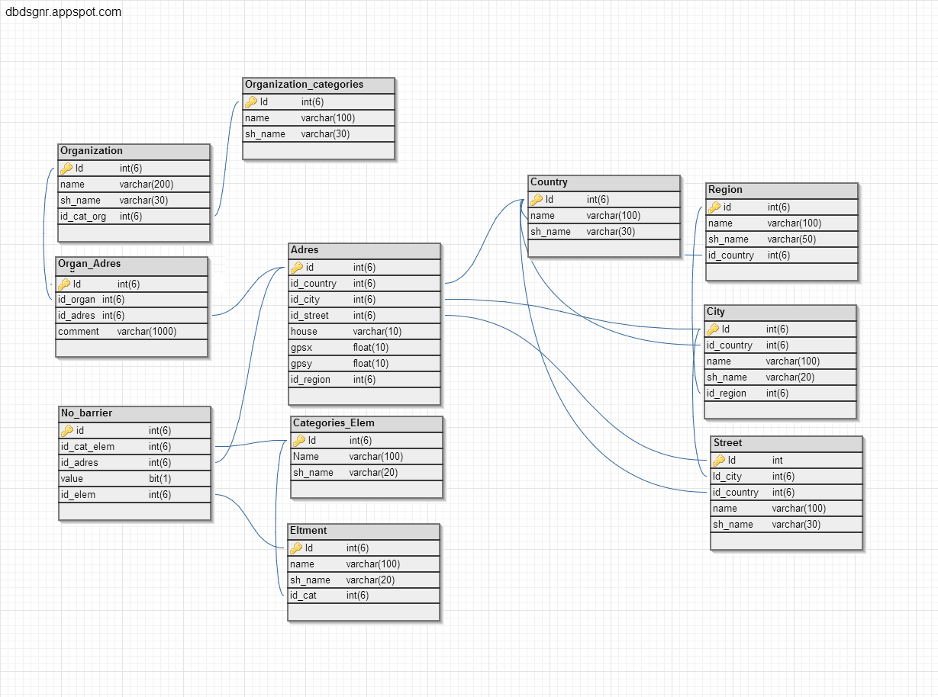

**Рисунок 2.9 – Концептуальная модель**

**Описание таблиц БД «nobarrier_grsu_by»**

**Таблица 2.1 – Categories_Elem**

|  |  |  |
| --- | --- | --- |
| **Идентификатор** | **Тип** | **Комментарий** |
| Id | int(6) | Первичный ключ |
| Name | varchar(100) |  |
| sh_name | varchar(20) |  |

**Таблица 2.2 – Adres**

|  |  |  |
| --- | --- | --- |
| **Идентификатор** | **Тип** | **Комментарий** |
| Id | int(6) | Первичный ключ |
| id_country | int(6) | Вторичный ключ |
| id_city | int(6) | Вторичный ключ |
| id_street | int(6) | Вторичный ключ |
| id_region | int(6) | Вторичный ключ |
| House | varchar(20) |  |
| Gpsx | decimal(12,8) |  |
| Gpsy | decimal(12,8) |  |

**Таблица 2.3 – Country**

|  |  |  |
| --- | --- | --- |
| **Идентификатор** | **Тип** | **Комментарий** |
| Id | int(6) | Первичный ключ |
| Name | varchar(100) |  |
| sh_name | varchar(30) |  |

**Таблица 2.4 – Element**

|  |  |  |
| --- | --- | --- |
| **Идентификатор** | **Тип** | **Комментарий** |
| Id | int(6) | Первичный ключ |
| Name | varchar(100) |  |
| sh_name | varchar(30) |  |
| id_cat | int(6) | Вторичный ключ |

**Таблица 2.5 – Region**

|  |  |  |
| --- | --- | --- |
| **Идентификатор** | **Тип** | **Комментарий** |
| Id | int(6) | Первичный ключ |
| Name | varchar(100) |  |
| sh_name | varchar(50) |  |
| id_country | int(6) | Вторичный ключ |

**Таблица 2.6 – City**

|  |  |  |
| --- | --- | --- |
| **Идентификатор** | **Тип** | **Комментарий** |
| Id | int(6) | Первичный ключ |
| Name | varchar(100) |  |
| sh_name | varchar(20) |  |
| id_country | int(6) | Вторичный ключ |
| id_region | int(6) | Вторичный ключ |

**Таблица 2.7 – Organization**

|  |  |  |
| --- | --- | --- |
| **Идентификатор** | **Тип** | **Комментарий** |
| Id | int(6) | Первичный ключ |
| Name | varchar(200) |  |
| sh_name | varchar(200) |  |
| id_cat_org | int(6) | Вторичный ключ |
| id_subcat | int(6) | Вторичный ключ |
| Actual | int(1) | Вторичный ключ |

**Таблица 2.8 – Organization_categories**

|  |  |  |
| --- | --- | --- |
| **Идентификатор** | **Тип** | **Комментарий** |
| Id | int(6) | Первичный ключ |
| Name | varchar(100) |  |
| sh_name | varchar(30) |  |
| link | varchar(150) |  |
| Color | varchar(12) |  |

**Таблица 2.9 – Organ_Adres**

|  |  |  |
| --- | --- | --- |
| **Идентификатор** | **Тип** | **Комментарий** |
| Id | int(11) | Первичный ключ |
| id_organ | int(6) | Вторичный ключ |
| id_adres | int(6) | Вторичный ключ |

**Таблица 2.10 – No_barrier**

|  |  |  |
| --- | --- | --- |
| **Идентификатор** | **Тип** | **Комментарий** |
| Id | int(6) | Первичный ключ |
| id_cat_elem | int(6) | Вторичный ключ |
| id_organ_adres | int(6) | Вторичный ключ |
| id_organ | int(6) | Вторичный ключ |
| id_adres | int(6) | Вторичный ключ |
| id_elem | int(6) | Вторичный ключ |
| Value | int(1) |  |
| Actual | int(1) |  |

**Таблица 2.11 – Street**

|  |  |  |
| --- | --- | --- |
| **Идентификатор** | **Тип** | **Комментарий** |
| Id | int(6) | Первичный ключ |
| Name | varchar(100) |  |
| sh_name | varchar(30) |  |
| id_country | int(6) | Вторичный ключ |
| id_region | int(6) | Вторичный ключ |
| id_city | int(6) | Вторичный ключ |

**Таблица 2.12 – Subcategories**

|  |  |  |
| --- | --- | --- |
| **Идентификатор** | **Тип** | **Комментарий** |
| Id | int(6) | Первичный ключ |
| Name | varchar(50) |  |
| sh_name | varchar(30) |  |
| id_cat | int(6) | Вторичный ключ |

## 2.4. Диаграмма вариантов использования

Рассмотрим функциональное назначение системы с помощью диаграммы вариантов использования (см рисунок 2.11). Данная диаграмма разработана в контексте использования системы в целом.

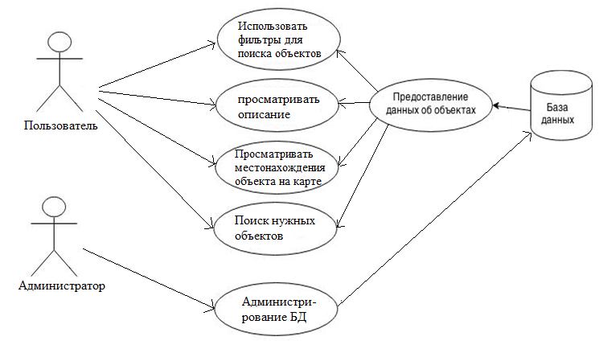

**Рисунок 2.10 – Диаграмма вариантов использования**

## 2.5. Проектирование интерфейса

Для реализации приложения было принято решения использовать интерфейс сайта Гродненского городского исполнительного комитета (см. рисунок 2.10).

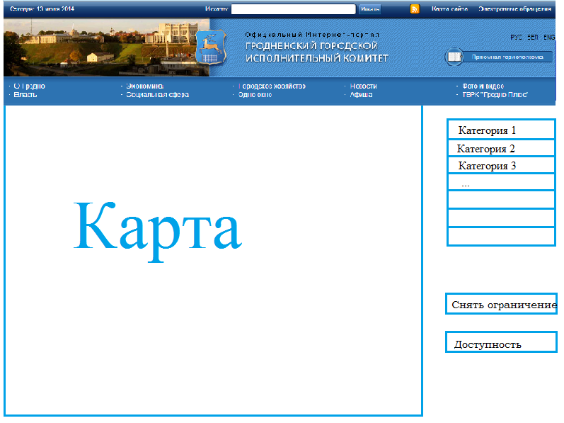 **Рисунок 2.11 – Интерфейс пользователя.**

## 2.5. Выводы

# **ГЛАВА 3. РЕАЛИЗАЦИЯ ПРИЛОЖЕНИЯ**

На рис. 3.1 изображены папки проекта, входящие в информационный сервис для лиц с ограниченными возможностями.

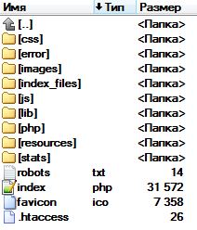

**Рисунок 3.1 ­ Структура папок проекта**

## 3.1 Папка CSS

В папке css содержатся файлы с расширением css, которые отвечают за описания внешнего вида документа (см. рисунок 3.2). В этих файлам мы описываем, как будет выглядеть тот или иной элемент страницы.

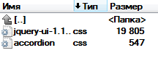

**Рисунок 3.2 ­ Структура файлов папки css**

accordion.css – здесь мы описываем внешний вид правых меню «Категории» и «Доступность».

jquery-ui-1.10.4.custom.css – описание внешнего вида области подсказки для поля «Поиск объекта».

## 3.2 Папка js

В папке js содержатся файлы с расширением js, которые отвечают за программный доступ к объектам приложения (см. рисунок 3.3). Эти скрипты обеспечивает уровень взаимодействия с веб-страницей, которого невозможно достичь с помощью простых документов HTML.

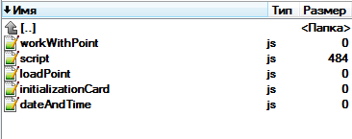

**Рисунок 3.3 ­ Структура файлов папки js**

dateAndTime.js – скрипт для показа времени и даты.

initializationCard.js – скрипт инициализации карты.

loadPoint – загрузка точек.

workWithPoint – этот скрипт содержит работу с маркерами, отправку запросов на получение данных на сервер и обработку ответов сервера.

## 3.3 Папка php

В папке php содержатся файлы с расширением php, которые отвечают за генерации [HTML](http://ru.wikipedia.org/wiki/HTML)-страниц на [веб-сервере](http://ru.wikipedia.org/wiki/%D0%B2%D0%B5%D0%B1-%D1%81%D0%B5%D1%80%D0%B2%D0%B5%D1%80) и работы с [базами данных](http://ru.wikipedia.org/wiki/%D0%B1%D0%B0%D0%B7%D0%B0_%D0%B4%D0%B0%D0%BD%D0%BD%D1%8B%D1%85) (см. рисунок 3.4). Эти скрипты обеспечивает уровень взаимодействия с веб-сервером.

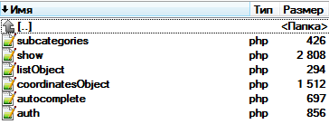

**Рисунок 3.4 ­ Структура файлов папки js**

Auth – это скрипт подключения к серверу. В данном скрипте устанавливается соединение с БД с помощью команды *mysql_connect()*.Это команда включает в себя параметры: *hostname* – название(путь) сервера с MySQL, *username* – имя пользователя, *password* – пароль пользователя, *dbName* – название БД.

Листинг 3.1 – Подключение к серверу

<?php

$hostname = "127.0.0.1";

$username = "name";

$password = "password";

$dbName = "nobarier_grsu_by";

mysql_connect($hostname, $username, $password) or die ("Не могу создать соединение");

mysql_query('SET NAMES utf8') or header('Location: Error');

/* Выбираем базу данных. Если произойдет ошибка - вывести ее */

mysql_select_db($dbName) or die (mysql_error());

?>

Show – этот скрипт обрабатывает запрос на сервере на получение выбранных объектов. В данном скрипте происходит обработка запроса. Далее строится запрос, а полученный результат сохраняется в массив. Затем поолученный массив запаковывается в json с помощью функции json_encode(). Передоваеммый Масив включает в себя:

namCat – название категории организации;

idOrgan – ид организации;

nameStreet – название улицы

houseAdres – номер дома;

gpsxAdres – x-координаты объекта;

gpsyAdres – y-координаты объекта;

nameOrganization – название организации;

elemMass – массив наличие инфраструктуры объекта.

Subcategories – этот скрипт обрабатывает запрос на сервере на получение списка подкатегорий выбранной категории. В данном скрипте происходит обработка запроса. Далее строится запрос, а полученный результат сохраняется в массив. Затем поолученный массив запаковывается в json с помощью функции json_encode(). Передоваеммый Масив включает в себя:

* Id – ид подкатегории;
* sh_name – краткое название подкатегории;

listObject

coordinatesObject

autocomplete – этот скрипт обрабатывает запрос на сервере на получение выбранных объектов. В данном скрипте происходит обработка запроса. Далее строится запрос, а полученный результат сохраняется в массив. Затем поолученный массив запаковывается в json с помощью функции json_encode().

## 3.4 Папка lib

Папка lib содержит внешние библиотеки (см. рисунок 3.3).

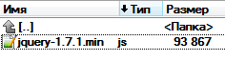

**Рисунок 3.5 – Структура файлов папки lib**

jquery-1.7.1.min.js – меню-аккордеон. Данный скрипт обеспечивает функциональность левого меню.

## 3.5 Папка resources

В папке resources содержатся картинки с расширением png, которые в дальнейшем используются для отображения их на странице.

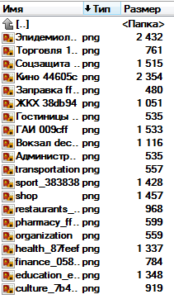

**Рисунок 3.6 ­ Структура файлов пакета resources**

## 3.3 Выводы по главе 3

На этапе реализации информационного сервиса для лиц с ограниченными возможностями:

* реализованы и описаны основные компоненты приложения;
* рассмотрены основные принципы функционирования и особенности реализации этих компонентов;
* приведена основная структура папок входящих в программную реализацию;
* описана необходимость всех папок в программном продукте;
* полностью описана архитектура комплекса реализованной системы;

# **ЗАКЛЮЧЕНИЕ**

Были решены следующие задачи:

* Обсуждение с представителем Гродненского городского исполнительного комитета (горисполкома) и с председателем Гродненского отделения республиканской ассоциации инвалидов-колясочников сущности проекта.
* Анализ и обобщение материала, связанного с организацией путеводителя для лиц с ограниченными возможностями.
* Подбор технологий, программных средств и проектирование системы.

Разработанное приложение позволяет лицам с ограниченной ответственностью подобрать нужный объект (организацию) для той или иной функции, согласно своим возможностям.

В результате окончания работы данная система успешно запущена и используется горисполкомам. Система будет продолжать свое развитее и расширение функциональности.

Перспективы:

* Прорисовка маршрута;
* Возможность оставить отзыв, или задать вопрос;
* Возможность добавить новый объект;
* Рейтинг актуальность информации об объекте.

# СПИСОК ИСПОЛЬЗОВАННЫХ ИСТОЧНИКОВ

1. Whois, Domain Counts & Internet Statistics [Электронный ресурс] – Режим доступа: http://www.whois.sc/internet-statistics – Дата доступа: 17.02.14.
2. Binkley, D. Semantics guided regression test cost reduction / IEEE Transaction on Software Engineering. – 1997. – Т. 23. – № 8. – С. 498-516.
3. Автоматизированное тестирование [Электронный ресурс] – Режим доступа:http://ru.wikipedia.org/wiki/Автоматизированное_тестирование – Дата доступа: 04.02.14.
4. Fuzz testing [Электронный ресурс] – Режим доступа: http://en.wikipedia.org/wiki/Fuzz_testing – Дата доступа: 04.02.14.
5. Статистика уязвимостей web-приложений 2012 / Positive Technologies. – Москва, 2013. – 33 с.
6. WEBSITE SECURITY STATISTICS REPORT, MAY 2013/ WhiteHat Security. – 2013. – С. 21 – 33 с.
7. SQL-Injection от А до Я / Positive Technologies, Дмитрий Евтеев. – Москва, 2008. – 61 с.
8. Information Leakage – WASC Threat Classification [Электронный ресурс] – Режим доступа: http://projects.webappsec.org/w/page/13246936/Information%Leakage – Дата доступа: 05.02.14.
9. Statistics Show Average Website Has Serious Vulnerabilities Almost Every Day of the Year [Электронный ресурс] – Режим доступа: http://www.cunatechnologycouncil.org/news/4186.html – Дата доступа: 07.02.14.
10. Эндрю Троелсен. Язык программирования C# 5.0 и платформа .NET 4.5, 6-е издание. – Вильямс, 2013. – 1311 с.;
11. Список сроков поддержки по продуктам [Электронный ресурс] – Режим доступа: http://support.microsoft.com/gp/lifeselectindex/ru – Дата доступа: 29.01.14.
12. Supported Platforms – Mono [Электронный ресурс] – Режим доступа: http://www.mono-project.com/Supported_Platforms – Дата доступа: 30.01.14.

# ПРИЛОЖЕНИЕ 1. РУКОВОДСТВО ПОЛЬЗОВАТЕЛЯ

Рассмотрим несколько способов использования:

1. Поиск объекта по названию;
2. Поиск объектов по подкатегории;
3. Поиск с выбором наличия инфраструктуры.
4. Поиск объекта по названию.

Сервис находится по адресу nobarier.grsu.by (см. рисунок 1).

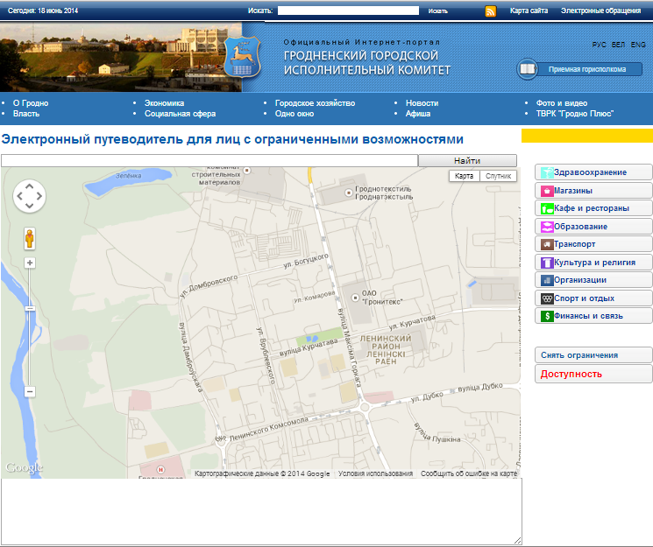

**Рисунок 1 – Вид программы**

Найдем аптеку №223. Введем в поле поиска название объекта (см. рисунок 2).

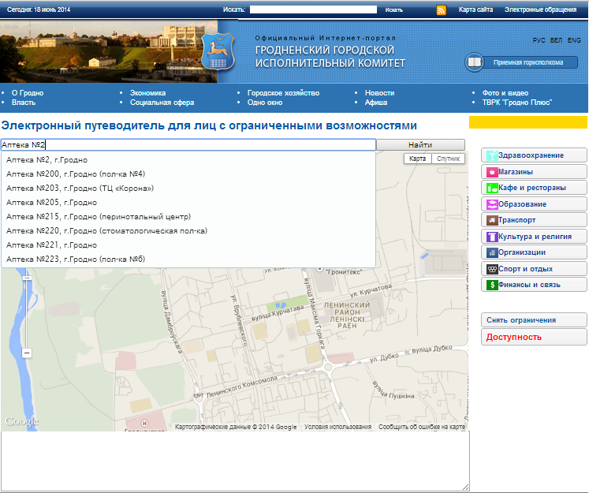

**Рисунок 2 – Ввод названия объекта в поле поиска**

При вводе названия появляется подсказка с возможными вариантами выбора. Можно выбрать один из предложенных вариантов, переместив курсор и щелкнув по нужной позиции (см. рисунок 3).

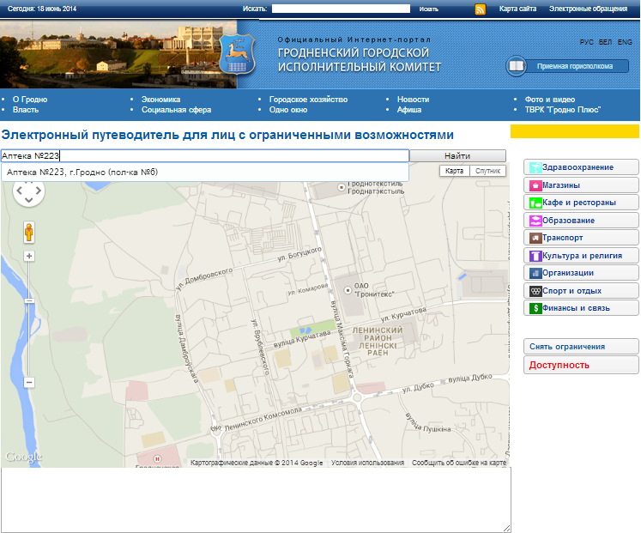

**Рисунок 3 – Выбор нужного объекта**

После того, как выбран нужный объект, нажимаем кнопку «Найти».

В результате найденный объект отобразился маркером на карте (см. рисунок 4).

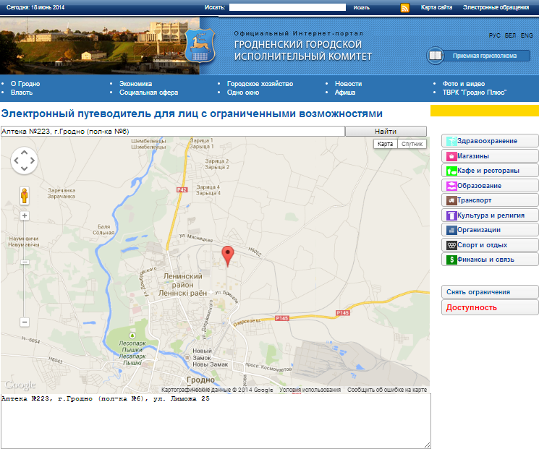

**Рисунок 4 – Найденный объект на карте**

Внизу, в поле «Краткая информация об объекте» отобразилось название и адрес объекта (см. рисунок 5).

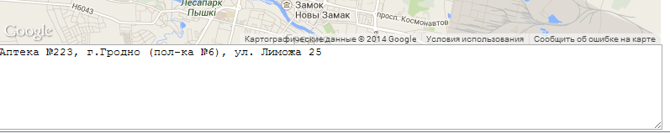

**Рисунок 5 – Краткая информация об объекте**

Подробно описание объекта с наличием имеющейся инфраструктуры можно получить, наведя курсор мышки на маркер и щелкнув по нему (см. рисунок 6).

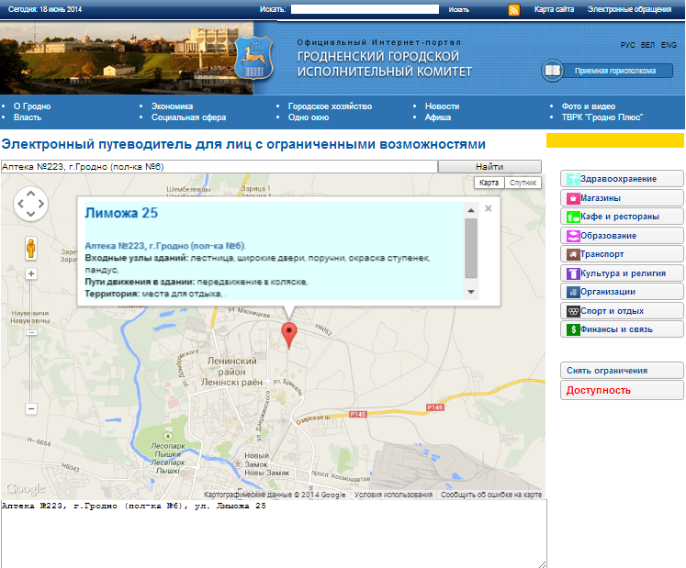

**Рисунок 6 – Подробное описание объекта**

Информационное окно (см. рисунок 7) содержит: адрес объекта, его полное название, список наличия инфраструктуры, в результате которого можно узнать какая инфраструктура присутствует в выбранном объекте, и ссылки на текущую информацию об объекте.

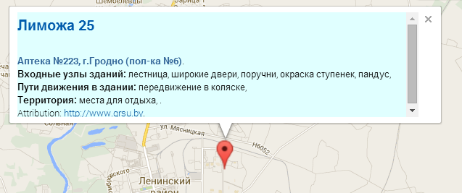

**Рисунок 7 – Информационное окно**

1. Поиск объектов по выбранной подкатегории.

Найдем все объекты подкатегории «Поликлиники» для этого выполним следующие шаги.

В правой части окна находится меню «Категории» (см. рисунок 8).

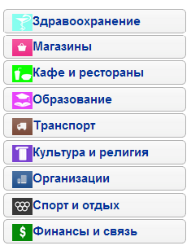

**Рисунок 8 – меню «Категории»**

В меню «Категории» выберем категорию «Здравоохранение», где находится нужная нам подкатегория. Наведем курсор мышки на категорию «Здравоохранение» и щелкнем по ней (см. рисунок 9).

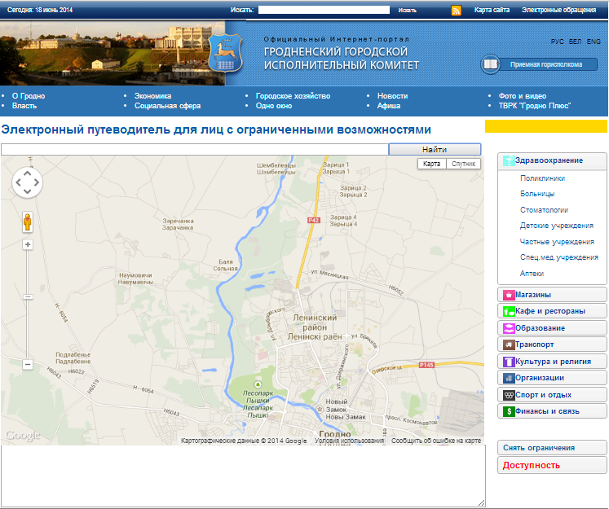

**Рисунок 9 – Список подкатегорий категории «Здравоохранение»**

Выберем нужную нам подкатегорию «Поликлиники» в развернутом списке и щелкнем по ней.

На карте появились все объекты подкатегории «Поликлиники», помеченные маркерами. В верхнем правом угле желтым индикатором выделилась выбранная нами подкатегория (см. рисунок 10).

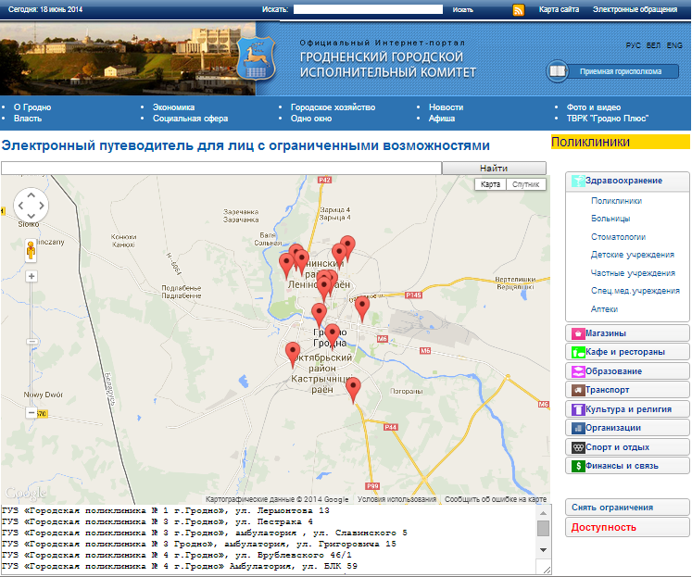

**Рисунок 10 – Найденные объекты на карте**

Внизу, в поле «Краткая информация об объектах» находится список краткого описания все выбранных объектов(см. рисунок 11).

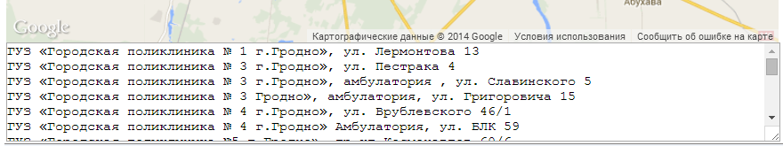

**Рисунок 11 – Краткая информация об объектах**

Подробную информацию об объекте можно получить, щелкнув по маркеру нужного объекта (см. рисунок 12).

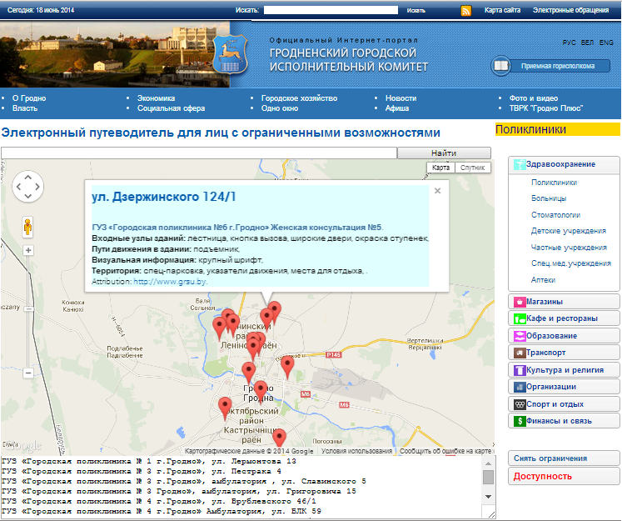

**Рисунок 12 – Подробное описание выбранного объекта**

1. Поиск с выбором наличия инфраструктуры.

В случае, когда нам нужно найти объекты с наличием какой-нибудь инфраструктуры, имеется меню «Ограничения» (см. рисунок 13). Мы можем добавить метку нужного нам ограничения и снять все метки.

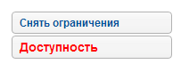

**Рисунок 13 – Меню «Ограничения»**

Добавим метку нужной нам инфраструктуры. Пускай это будет WC поручни и спец-кабинка (см. рисунок 14).

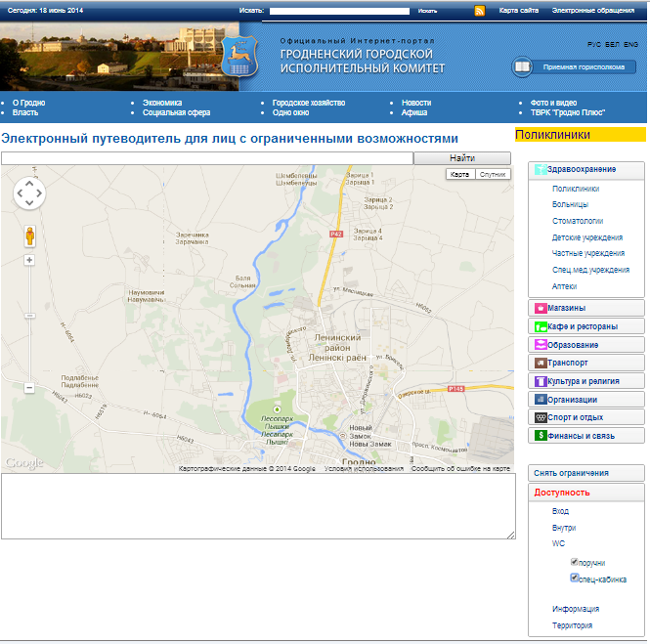

**Рисунок 14 – Добавление доступностей**

Выберем сейчас подкатегорию поликлиники (см. рисунок 15).

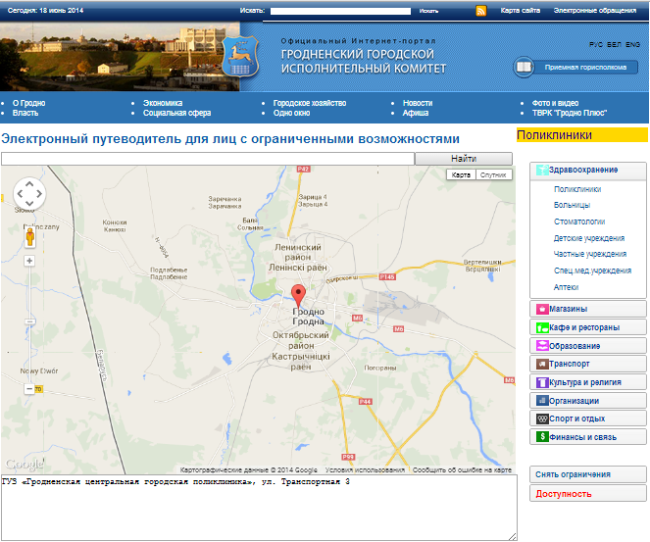

**Рисунок 15 – Найденные объекты на карте с доступностями**

Щелкнем по маркеру и убедимся в правильности работы системы (см. рисунок 16).

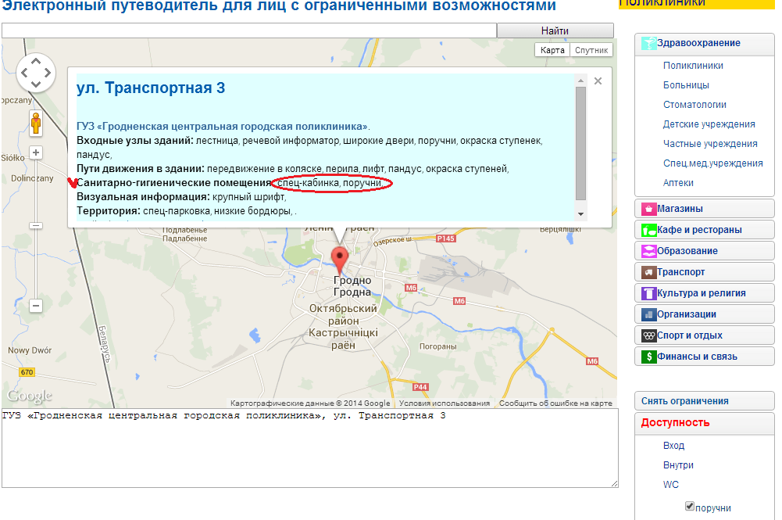

**Рисунок 16 – Проверка работы поиска с доступностями**